执行程序MainFrame.exe，双击后出现工程选择窗口：
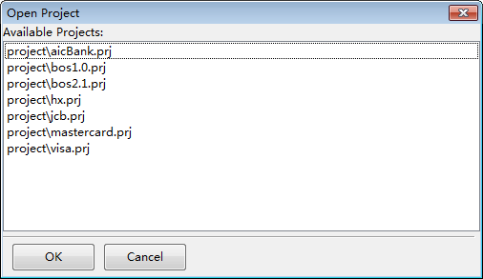
选择bos2.1.prj，进入主界面：
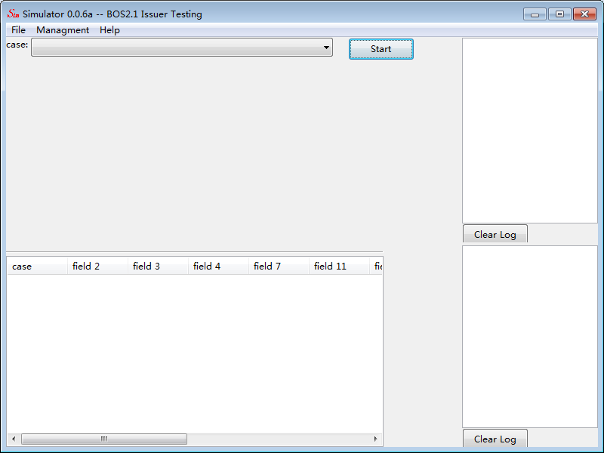
使用菜单Management->Setting设置通讯地址：
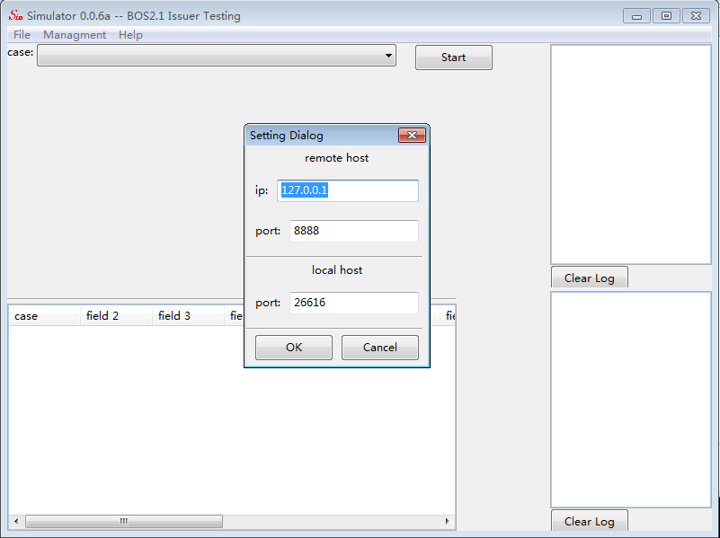

输入贷记卡主机的IP地址以及通讯端口（缺省是8888）。
然后使用菜单Management->Open Connection建立连接
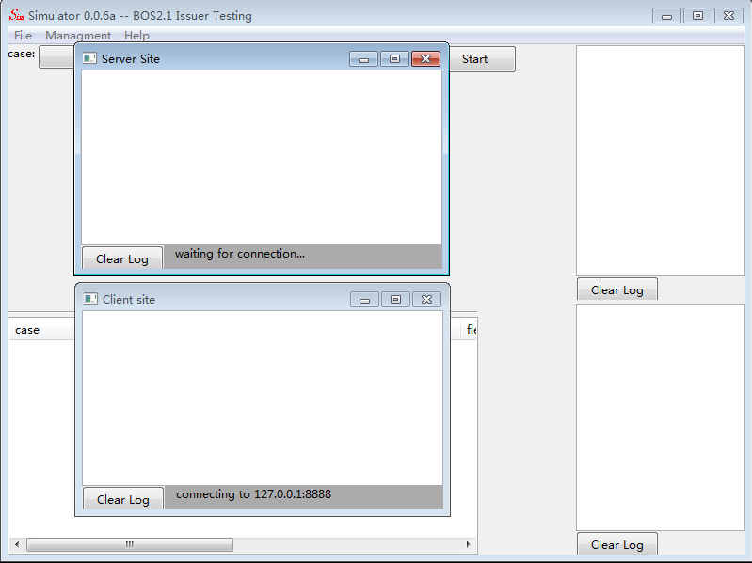
连接建立之后在Client site的状态栏会显示连接的IP。这时就可以开始模拟联机测试了。
测试的过程通过选择相应的交易类型进行，在主窗口的case下拉列表中选择相应的交易类型，填入相关信息，点击start就开始了一个交易。
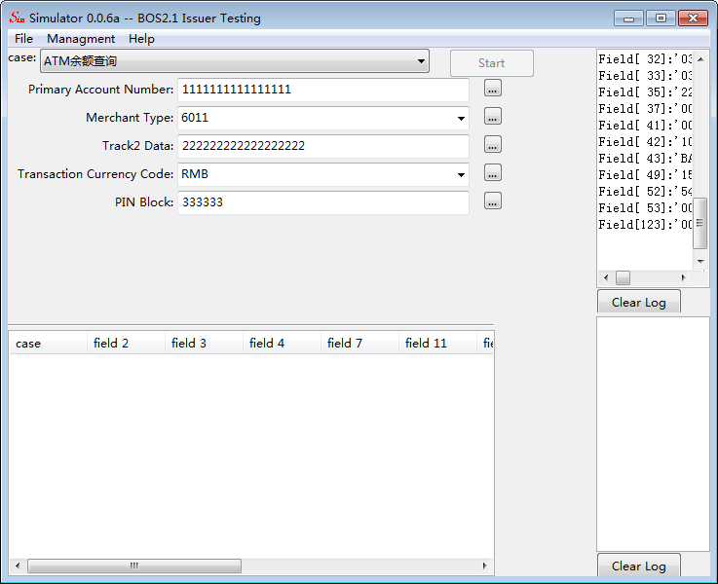
通讯日志在主窗口的右边，上半部分是发送日志，下半部分是接收日志。
测试结束后退出程序前需要先用菜单Management->Close connection关闭连接然后才能退出。

